**Дранкович Наста (Drankowiczowa Nasta)**

20 января 1796 г – крещение дочери Агаты (НИАБ 136-13-894, лист 27об, №12/1796-р (ориг)).

**НИАБ 136-13-894:** Лист 27об. **Метрическая запись №12/1796-р (ориг).**

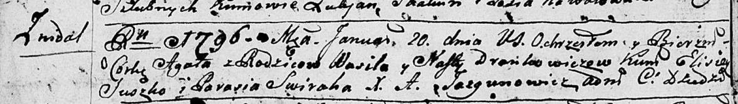

Дедиловичская Покровская церковь. 20 января 1796 года. Метрическая запись о крещении.

Drankowiczowa Agata – дочь родителей с деревни Нeдаль.

Drankowicz Wasil – отец.

Drankowiczowa Nasta – мать.

Swiraha Parasia - кум.

Kowalowa Zosia - кума.

Jazgunowicz Antoni – ксёндз.